7.2.2. Resíduos Sólidos Recicláveis
O Departamento de Meio Ambiente, através da nova estrutura, deverá implementar um programa de coleta seletiva visando o atendimento de todas as metas previstas neste plano. Este programa deverá organizar os serviços de manejo desses resíduos definindo as áreas da serem atendidas pela cooperativa e pelos catadores autônomos, evitando conflito de interesses e garantindo a coleta de todo material segregado. Dentre as principais ações a serem estabelecidas nesse programa, a criação da associação dos catadores autônomos e a regulamentação dos comerciantes de sucatas estão entre as prioridades. Neste aspecto encontra-se em preparação um projeto de lei para regulamentação desse comércio.

7.2.3. Resíduos de Limpeza Urbana (LU) - Poda Roçada e Capina
Para a execução desses serviços será necessária a aquisição de novos equipamentos e o aumento de mão de obra. A Prefeitura já adquiriu um novo equipamento para varrição de rua, faltando adquirir um novo trator quando passará a operar com dois equipamentos de varredura.
Para o serviço de poda e capina os equipamentos existentes são suficientes para o atendimento da demanda atual prevendo-se apenas seu incremento e renovação na medida da necessidade.
Os resíduos derivados da poda e capina serão encaminhados para o novo aterro sanitário, que disporá de uma área exclusiva com aproximadamente 0,7ha para recebimento desses resíduos. A viabilidade de trituração e aproveitamento desse resíduo será avaliada durante a operação da nova unidade. Na Figura 08 já apresentada pode ser visualizado o esquema de área para disposição dos resíduos de poda e varrição.

7.2.4. Resíduos Sólidos da Construção Civil (RCC)
Os geradores desses resíduos serão os responsáveis pela sua adequada destinação final, cabendo ao poder público a orientação e fiscalização para o seu correto manejo. Dessa forma, a coleta e transporte desse resíduo continuarão a ser executadas pelas empresas de retirada de resíduos (caçambeiros) já existentes na cidade.
Para os pequenos geradores, até 1,0 m³ serão criados cinco pontos na área urbana para o recebimento do RCC (Ecopontos).
Os RCC deverão ser encaminhados para o novo aterro sanitário, que disporá de uma área exclusiva para recebimento desses resíduos. A viabilidade de trituração e aproveitamento desse resíduo será avaliada durante a operação do aterro sanitário.
A partir das demandas previstas na Tabela 17 esta unidade foi dimensionada para o recebimento de 60 ton./dia, prevendo sua vida útil para atendimento de todo o período do plano, ou seja, 30 anos.
O novo aterro de RCC terá as seguintes características:

População atendida final de plano |  | 102.917 hab.
Área da gleba |  | 30 ha
Área ocupada pelo aterro de RCC. |  | 4,50 ha
Volume Total do Aterro. |  | 600.000 m³
Vida Útil |  | 30 anos
Capacidade |  | 60Ton./dia
Dispositivos de proteção Ambiental

 | Sistema de Drenagem de Águas Pluviais

Na Figura 10 já apresentada pode ser visualizado o esquema da nova unidade prevista.

7.2.5. Resíduos de Serviço de Saúde (RSSS)
No PMGRIS os resíduos de serviço de saúde serão de responsabilidade dos geradores, cabendo a esses a coleta, transporte, tratamento e destinação final. A Prefeitura, através do Departamento de Meio Ambiente, efetuará somente a fiscalização desses serviços
Assim, o Departamento de Meio Ambiente deverá efetuar o esclarecimento junto aos geradores e promover a alteração na forma de contratação da empresa de coleta e tratamento desse tipo de resíduo, que passará a atender diretamente os geradores.
Neste novo contrato a empresa deverá se responsabilizar pela coleta, transporte tratamento e disposição final, e inclusive do armazenamento caso seja necessário.
A Prefeitura efetuará a contratação desse serviço somente para os resíduos gerados nas suas unidades de saúde.
A nova contratação será acompanhada pelo Departamento de Meio Ambiente que exigirá a adequação dos serviços à Resolução CONAMA 358 e demais normas e procedimentos cabíveis.
Para a segunda etapa do plano foi prevista a implantação de uma unidade de tratamento desses resíduos na área do aterro sanitário, conforme mostrado na Figura 10. A viabilidade de sua instalação será avaliada oportunamente.

7.2.6. Resíduos Especiais (RE)
O departamento de meio ambiente implantará cinco pontos para recebimento dos resíduos especiais e resíduos da construção civil até 1,0 m³ na área urbana. Esses pontos serão instalados em locais de fácil acesso, devidamente cercados, e conterão as seguintes unidades:
- Galpão para separação dos resíduos recicláveis, com cerca de 180,00 m².
- Edificação com baias para recebimento dos resíduos especiais destinadas aos resíduos de pilhas e baterias, resíduo de lâmpada fluorescente, e resíduos eletrônicos.
- 02 Caçambas estacionárias para RCC.
Os centros de recebimento de resíduos serão instalados em áreas públicas e serão operados por associação de catadores. O formato dessa associação bem como a sua forma de atuação será definido no programa de organização dos catadores autônomos, que será instituído e fiscalizado pelo Departamento de Meio Ambiente. Na Figura 11 são mostrados os locais onde se pretende instalar as áreas de recebimento dos resíduos especiais (Ecopontos).
Na Figura 12 é mostrado o esquema proposto para o ecoponto para recepção de Resíduos Especiais.

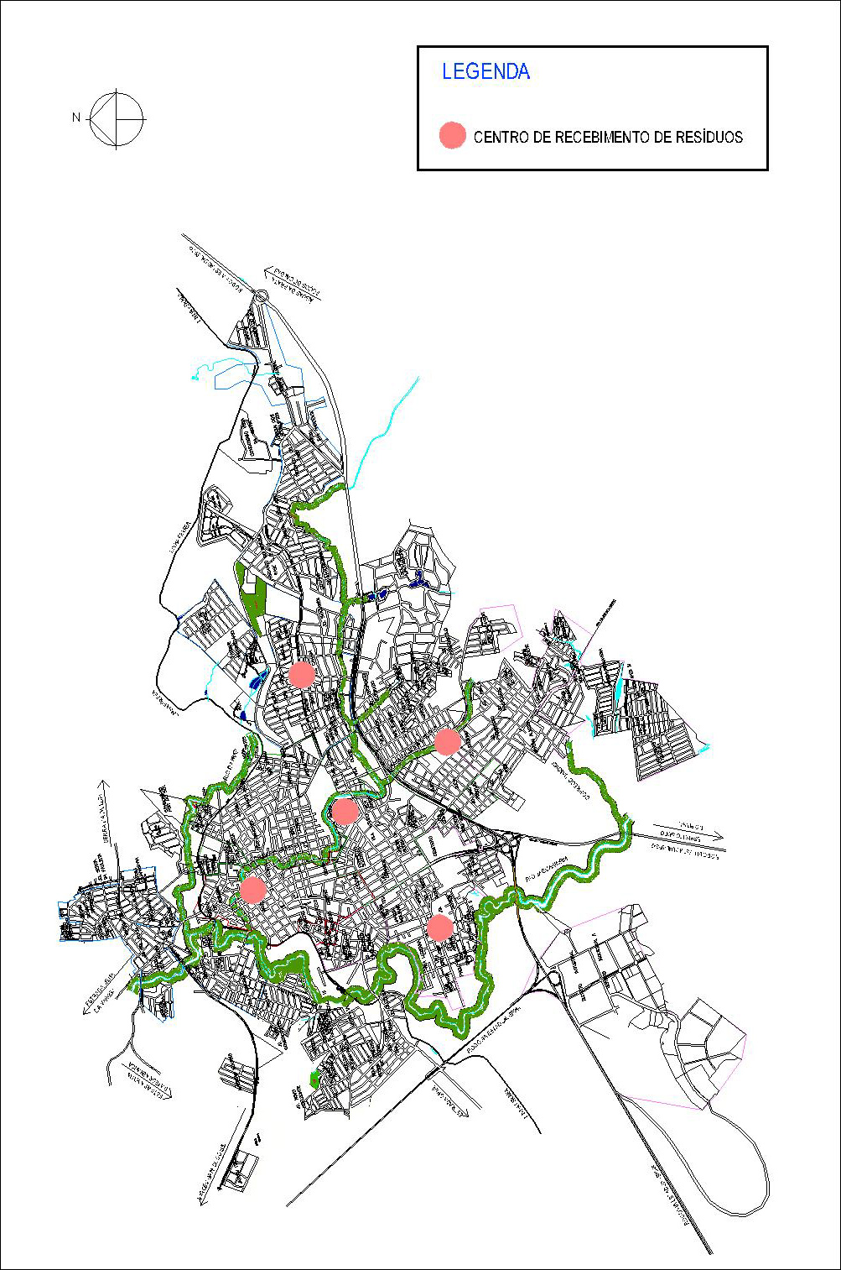
Figura 11 – Locais de recebimento dos resíduos especiais (Ecoponto).

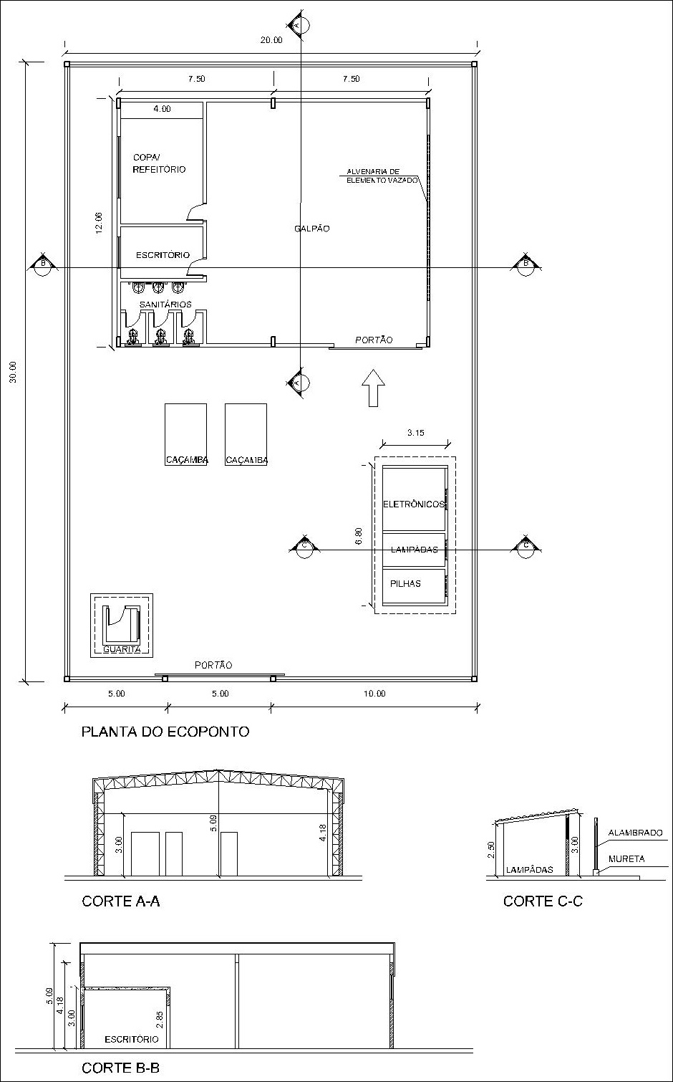
Figura 12 – Esquema Previsto para o Ecoponto

7.2.7. Estrutura Financeira
Os custos atuais dos serviços de limpeza urbana e manejo de resíduos sólidos (ano de 2009), compreendendo coleta, transporte, varrição, podas, capina e destinação final de todas as categorias de resíduos, somam R$ 3.446.285,83, segundo dados fornecidos pela contabilidade do município, distribuídos conforme mostrado na Tabela 18. Todos os custos são suportados pela destinação de verba da arrecadação municipal cujo valor no ano de 2009 foi R$ 108.043.429,87. Portanto, os custos atuais com limpeza pública representam cerca de 3,2% da arrecadação anual do município.

Tabela 18 - Custos totais dos Serviços no Ano de 2009
CENTRO DE CUSTO | VALOR (R$)
Salário Família | 571,20
Salários | 661.503,46
Gratificação Natalina | 37.113,2
Horas Extras | 154.586,63
Mão de Obra Contratada - Terceirização | 1.566.790,93
Ferramentas | 3.121,56
Gasolina | 15.550,00
Lubrificantes | 19.061,71
Material de Limpeza e Higienização | 45.120,80
Material de proteção e Segurança | 1.767,19
Material para manutenção de Bens imóveis | 64.074,3
Material para manutenção de veículos | 101.971,69
Material Químico | 2.382,40
Óleo Diesel | 245.364,95
Outros Materiais de Consumo | 39.410,97
Pneus e Câmaras de Ar | 15.334,08
Locação de serviços Rodoviários | 88.032,88
Outros Serviços de Pessoa Física | 4.400,00
Hospedagem | 1.015,00
Seguros em Geral | 1.168,10
Serviço de manutenção de equipamentos | 61.938,63
Serviço de manutenção de veículos | 204.961,68
Vale transporte | 203,00
Outros equipamentos | 3.736,00
Aluguel de máquinas e equipamentos | 160,00
Despesas com cartório | 783,65
Obrigações patronais - RPPS | 95.020,62
Outros serviços – Pessoa Física | 11.141,20
TOTAL GERAL | 3.446.285,83
Na nova sistemática proposta e com a implantação de novo aterro sanitário no município para o tratamento e destinação final, prevê-se que haverá incremento dos custos gerais, conforme estimativa mostrada na Tabela 19, mostrada a seguir:

Tabela 19 – Estimativa do Incremento de Custos
Discriminação | Qtde | Unid | Custos (R$)
Discriminação | Qtde | Unid | Unitário | Total
INVESTIMENTO (INÍCIO DE PLANO)
Equipamentos |  |  |  | 400.000,00
Obras Civis | 210,00 | m² | 1000,00 | 210.000,00
TOTAL DO INVESTIMENTO |  |  | 510.000,00
OPERAÇÃO E MANUTENÇÃO (ANUAL)
Mão de Obra | 10 | Un. | 180.000,00 | 180.000,00
Custos operacionais |  | gb | - | 60.000,00
Disposição do Resíduo Domiciliar | 17.000 | Ton. | 70,00 | 1.190.000,00
Disposição do Resíduo de Construção Civil | 20.000,00 | Ton. | 20,00 | 400.000,00
TOTAL DO CUSTO ANUAL DE OPERACÃO E MANUTENÇÃO |  |  | 1.830.000,00
A partir das estimativas mostradas no quadro anterior pode-se observar que os incrementos de custos necessários para a operação e manutenção serão da ordem de R$1.830.000,00 anuais.

7.2.8. Planejamento Financeiro
Dada a limitada capacidade de arrecadação do município, para fazer frente à demanda de recursos necessários a adequada gestão da limpeza pública e manejo dos resíduos sólidos, o município deverá implementar novas políticas de custeio desses serviços, estudando e discutindo alternativas, como a implantação de sistema de cobrança de taxa de resíduo por domicílio, transferência dos custos da disposição de resíduos da construção civil para as empresas que retiram esses resíduos, além da minimização do volume gerado através de programas de educação ambiental e aumento da coleta seletiva.

8. INDICADORES DE ATENDIMENTO, QUALIDADE DOS SERVIÇOS E MONITORAMENTO
No sentido de avaliar as atividades de limpeza urbana e manejo de resíduos sólidos serão estabelecidos alguns parâmetros de monitoramento para o acompanhamento do plano de gerenciamento integrado e que servirão para tomada de decisão sobre as atividades em desenvolvimento e a serem implantadas, com os seguintes itens a serem constantemente avaliados:

a) Administração Direta
- Volume do resíduo reciclável coletado e comercializado;
- Número de cooperados e catadores autônomos em atividade;
- Variação do volume de resíduos domésticos coletado diariamente;
- Custo operacional dos serviços de limpeza urbana e seus reflexos com a reorganização das regiões e trajetos de coleta;
- Eficiência nos serviços de coleta e de limpeza, mensurados em relação à produção e tempo despendido;
- Grau de satisfação da população, que deverá ser verificado por pesquisa de opinião executada periodicamente, com alcance em toda a cidade e em todas as classes sociais;
- Custos de realização dos serviços em relação ao valor arrecadado para os mesmos através de taxas de coleta de lixo.

b) Administração Indireta
- Acompanhamento das atividades de implantação e operação da nova unidade de tratamento e disposição final pelo Departamento de Meio Ambiente, quanto ao atendimento das exigências estabelecido nas licenças da Unidade de Tratamento de Resíduos Sólidos Urbanos (UTRSU). Estas atividades serão monitoradas através da nota de desempenho estabelecida pela CETESB, divulgada através do relatório anual do Inventário Estadual de Resíduos Sólidos Domiciliares. Também serão avaliadas as influências de operação desta unidade nos acessos e nas vizinhanças do empreendimento.

9. PLANO DE EMERGÊNCIA E CONTINGÊNCIA
O plano de contingência busca descrever estruturas disponíveis e estabelecer as formas de atuação, tanto de caráter preventivo como corretivo que objetivam elevar o grau de segurança e a continuidade operacional do sistema de limpeza pública e manejo dos Resíduos Sólidos.
Na operação e manutenção dos sistemas a estrutura de gestão dispõe de mecanismo para prevenir ocorrências indesejáveis através de controle e monitoramento das condições físicas das instalações visando minimizar a ocorrências de sinistros e interrupções dos serviços tais como:

- Controle de parâmetros dos equipamentos em operação como horas trabalhadas;
- Controle de equipamentos de reserva;
- Cadastro dos equipamentos e instalações, programação de manutenções preventivas, registros históricos das manutenções;
- Acompanhamento de movimentos trabalhistas.

As ações de caráter preventivo são essenciais para propiciar a operação permanente dos serviços com grau adequado de segurança aos processos e instalações operacionais, evitando descontinuidade.
Como em qualquer atividade, no entanto, sempre existe a possibilidade de ocorrência de situações imprevistas, que podem trazer danos.
No caso dos serviços de limpeza pública e manejo de resíduos sólidos foram identificadas duas ocorrências, que são mais relevantes, apresentando-se suas origens e as ações a serem desencadeadas, conforme mostrado na Tabela 20 a seguir.

Tabela 20 - Contingências
Ocorrências | Origem | Plano de Contingência
- Paralisação de Coleta de Resíduos Domésticos  - Interrupção da operação do Aterro Sanitário | Greve de Trabalhadores  Restrições Operacionais | Comunicação a População, Instituições e Autoridades.  Transbordo para encaminhamento dos resíduos para Aterro Sanitário de Paulínia, ou outro na região.

10. PROGRAMA DE COMUNICAÇÃO SOCIAL E DE EDUCAÇÃO AMBIENTAL PARA MINIMIZAÇÃO DE RESÍDUOS

10.1. Estrutura de Informação e Comunicação
O Departamento de Meio Ambiente, por intermédio do Serviço de Limpeza Urbana dispõe de Sistema de Atendimento à população com linha exclusiva (156) para os registros de reclamações e solicitações efetuadas pelos munícipes.
A compilação e análise dos registros efetuados possibilitam apreciar as críticas e sugestões propostas pela população, e ao mesmo tempo, constituem elementos indicativos para a tomada de ações visando à melhoria e o aperfeiçoamento dos serviços executados.
Mais relevante ainda é que as ocorrências registradas importem em ações e que os munícipes sejam informados das medidas tomadas. Esse proceder é condição para consolidação da credibilidade do sistema de comunicação entre os munícipes e o Departamento de Meio Ambiente.
No entanto, se a divulgação do Sistema de Atendimento mostra-se relevante, tenderá a não ter a abrangência pretendida se não associado e parte integrante de ações que estimulem práticas que contribuam para a redução e adequada destinação dos resíduos gerados nas diferentes atividades urbanas.
Esse proceder significa que as ações propostas e que fundamentam o Programa de Comunicação Social e de Educação Social para a Minimização de Resíduos pressupõem ações, coordenadas pelo Departamento de Meio Ambiente e envolvendo, preferencialmente, os Departamentos de Comunicação, de Saúde e de Educação, além dos órgãos da Administração Municipal e entidades da sociedade civil.
A Administração Municipal, com a participação de entidades da sociedade civil, acumula experiências exitosas na gestão, manejo e destinação de materiais recicláveis, constitui referência singular para implementar, em novas bases, considerando-se os investimentos em fase de execução, o Programa de Comunicação Social e de Educação Social para a Minimização de Resíduos.
A concepção do Programa pretendido pressupõe ações de sensibilização e mobilização envolvendo servidores dos Departamentos do Meio Ambiente, em especial aqueles envolvidos com os serviços de Limpeza Urbana, da Saúde e Educação, de representantes de entidades da sociedade civil e da população residente.
As ações para implementação do Programa pressupõem abordagens distintas envolvendo servidores vinculados à Administração Municipal, aos representantes da sociedade civil e à população residente.
Aos servidores municipais as ações visam a sensibilização para capacitá-los como interlocutores qualificados para informar e orientar população para os procedimentos para a separação e acondicionamento de materiais recicláveis, disposição do lixo para a coleta, e quanto aos serviços de limpeza urbana de forma geral, como varrição dos passeios, horários de coleta, etc.
A abordagem pode ser direta, porta a porta, com uso de folhetos, feita por pessoas previamente capacitadas, que poderão ser os próprios intervenientes na coleta.
A abordagem dirigida a representantes de entidades da sociedade civil, voltadas para os programas de reutilização de resíduos, ou até mesmo em ações de conscientização.
Dentre as ações que podem ser utilizadas envolvendo representantes da sociedade civil incluem-se:

- Reuniões periódicas com lideranças das entidades mobilizadas;
- Palestras e fóruns seguidos de debates;
- Projeção de vídeos sobre educação ambiental e saneamento, em ruas praças, sedes de associações, escolas, etc.

10.2. Ações dirigidas a Entidades da Sociedade Civil
Dentre as diversas atividades da educação ambiental que poderão ser realizadas com o auxilio das entidades ambientais, núcleos de ensino, universidade, clubes de serviços, igreja e associações representativas e sindicatos:
- Campanhas educativas, através dos trabalhadores que integram diretamente com a população, como por exemplo, os catadores de material reciclável ou de coleta regular, com a distribuição de folhetos, esclarecendo sobre os benefícios para o meio ambiente, sua cidade e seu bem estar;
- Campanhas nas escolas, por meio de palestras, filmes, teatros, e outras formas de interação, valorizando o papel dos serviços de limpeza pública e seus benefícios;
- Informar e divulgar práticas que contribuem com a limpeza urbana, como limpeza de quintais e calçadas, acondicionamento dos resíduos e ainda a forma de atuarem na fiscalização dos serviços executados pelo município ou empresas e também dos moradores do entrono;
- Campanhas dirigidas às comunidades de bairros, entidades religiosas e associações de bairros, por meio de veiculação de mensagens nos meios de comunicação locais.

10.3. Educação para a Limpeza Urbana
As atividades de limpeza Urbana, principalmente aquelas que sofrerão alteração na forma de coleta e disposição final, como os resíduos de construção civil, de poda de árvore, de resíduos industriais, de serviço de saúde e coleta diferenciada.
Nesse sentido, a ampla divulgação do Programa dirigida a esses geradores, dando conhecimento a toda a sociedade, de forma a transformá-los em agentes multiplicadores da limpeza urbana. Dentre as ações potenciais a serem desenvolvidas com tais agentes são indicadas as seguintes:
- Fixação de outdoors com patrocínio de empresas;
- Utilização dos tapumes para mensagens educativas;
- Convênios para a construção de carrinhos de coleta e contenedores para lixo reciclável,
- Promoção e divulgação de campanhas para públicos específicos;
- Mutirão de limpeza, como forma de educação e envolvimento da população;
- Mobilização das lideranças locais, poder público, escolas, clubes de serviços, igrejas, posto de serviços, associações, sindicatos e outros, visando à definição da política ambiental, proporcionando noções básicas de convivência sanitária ambiental e ação conjunta para a efetiva implantação do Programa.

